Кафедра: ІТТС

ЛАБОРАТОРНА РОБОТА №2
ВСТАНОВЛЕННЯ ТА ОЗНАЙОМЛЕННЯ З СЕРЕДОВИЩЕМ ПРОГРАМУВАННЯ НА R

Виконав:
ст. гр. АКСм-20-1
Могилін В.Б.
Перевірив:
Ольховський А.О.

Мета роботи: одержання практичних навичок у встановленні середовища програмування R та його оболонки RStudio; ознайомлення з базовими об’єктами середовища.
Завдання:
1. Скачати і встановити R для Вашої операційної системи. Відповідно до теоретичних відомостей виведіть версію R.
2. Встановіть оболонку для роботи з R – Rstudio.
3. Встановіть пакет для навчання в середовищі R – swirl відповідно до інструкцій, наведених в теоретичних відомостях.
4. Завантажте swirl, виберіть для встановлення “R Programming: The basics of programming in R”, а потім для вивчення “R Programming”.
5. Виконайте завдання з уроків 1-7.
Хід роботи
1. Скачуємо і встановити R з сайту: https://www.r-project.org/ для нашої операційної системи. Відповідно до теоретичних відомостей виведень версію R на рис 1.
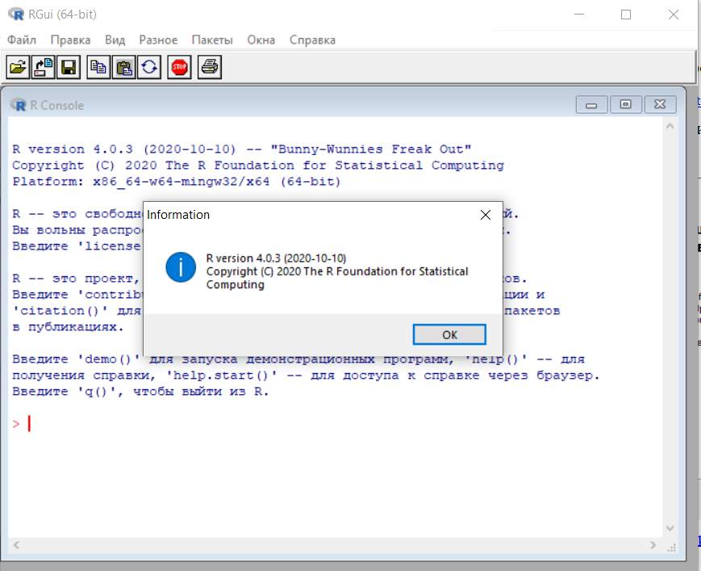
Рисунок 1 – Версія R

2. Встановлюємо оболонку для роботи з R – Rstudio (https://www.rstudio.com/products/rstudio/ ). Відповідно до теоретичних відомостей виведень версію R – Rstudio на рис 2.

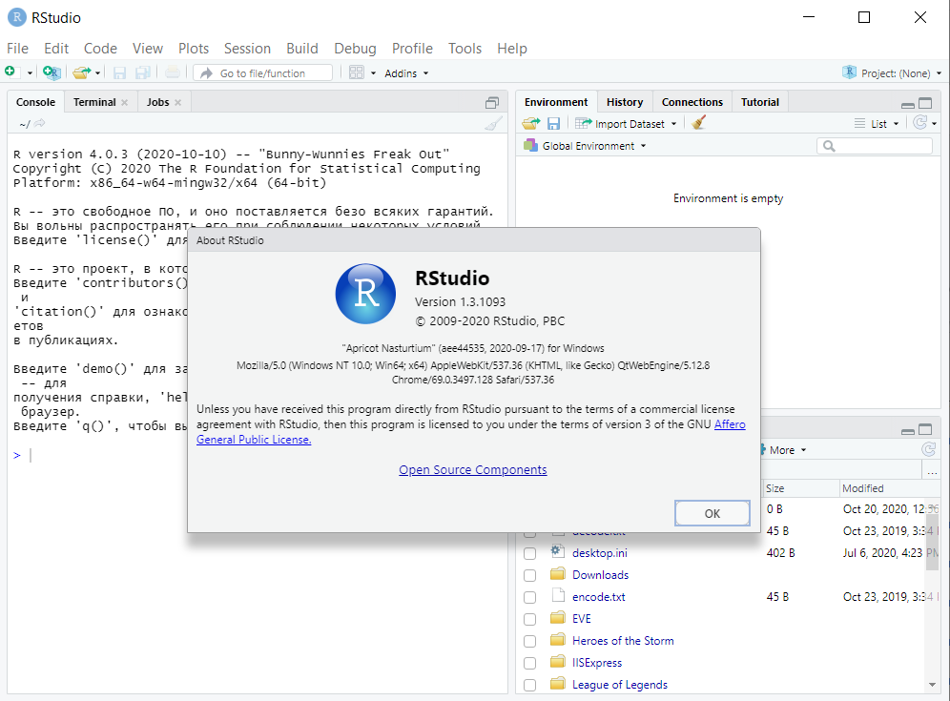
Рисунок 2 – Версія R – Rstudio

3. Оскільки swirl - це пакет R, для його встановлення необхідно ввести команду з консолі R(рис.3,4): install.packages("swirl")
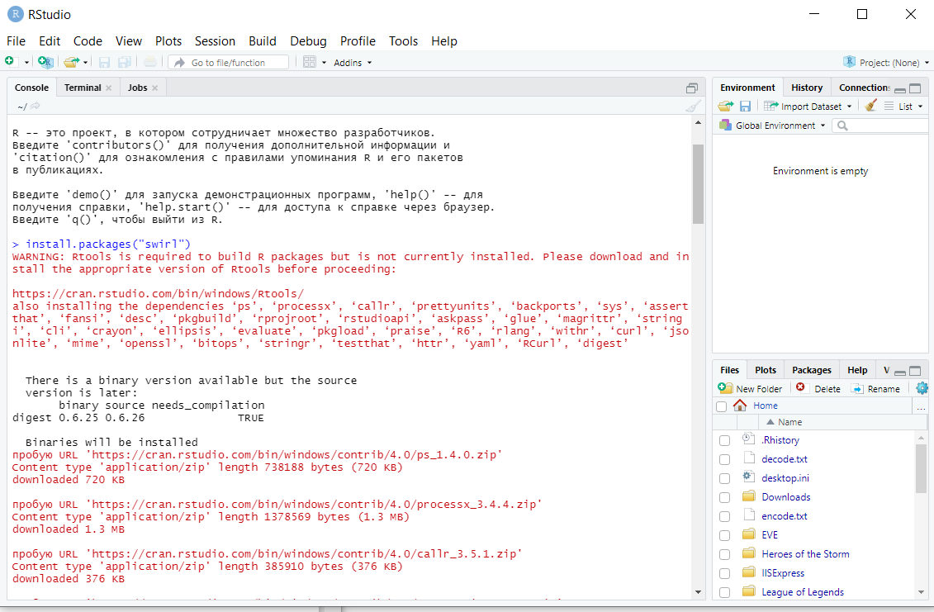
Рисунок 3 – встановлення "swirl"
Версія swirl повинна бути ≥ 2.2.21. Визначити версію можна так(рис.4): packageVersion("swirl")
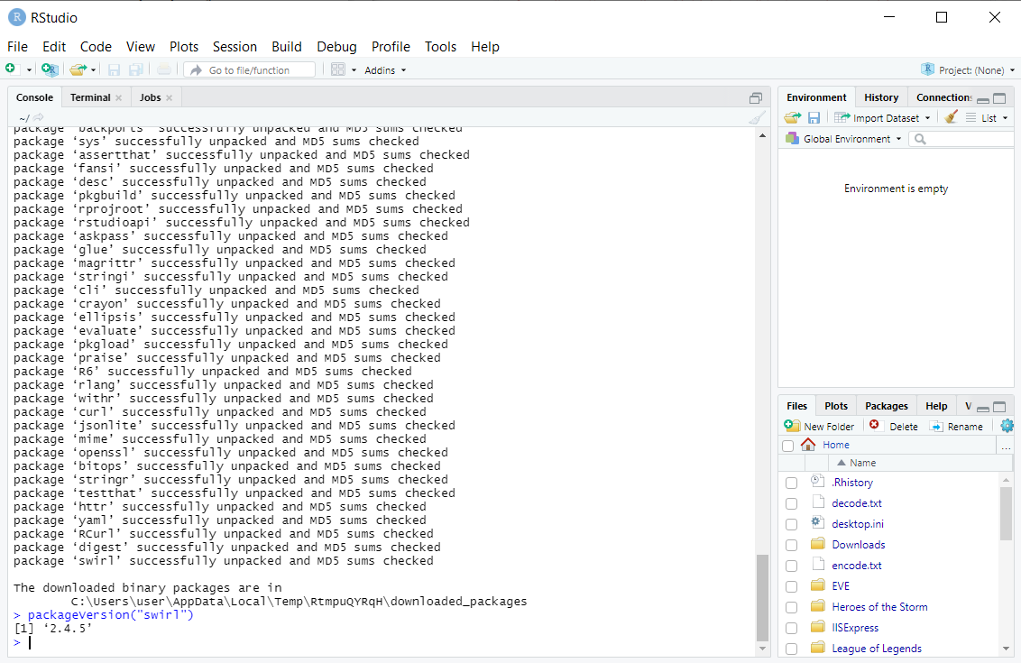
Рисунок 4 – Провірка версії "swirl"
Щоразу для використання swirl необхідно завантажити даний пакет. З R консолі: library(swirl) Після завантаження(рис.5): swirl()
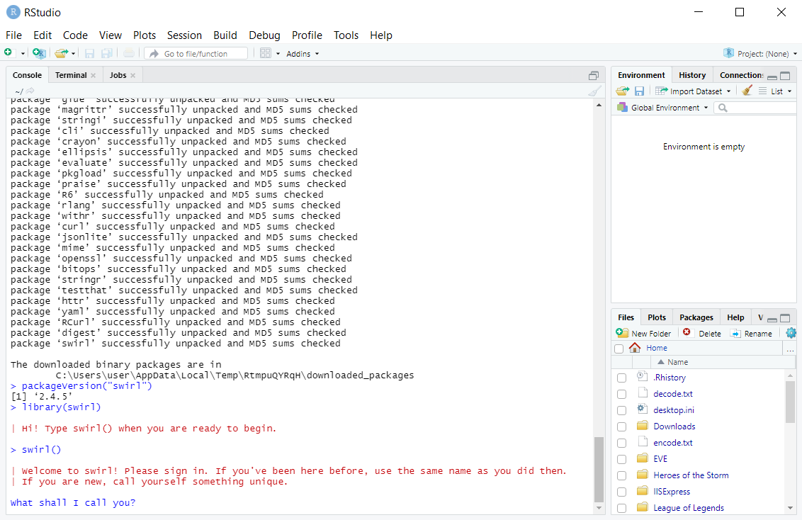
Рисунок 5 – Вхів в swirl

4. Завантажуємо swirl, та вибираємо для встановлення “R Programming: The basics of programming in R(рис.6).
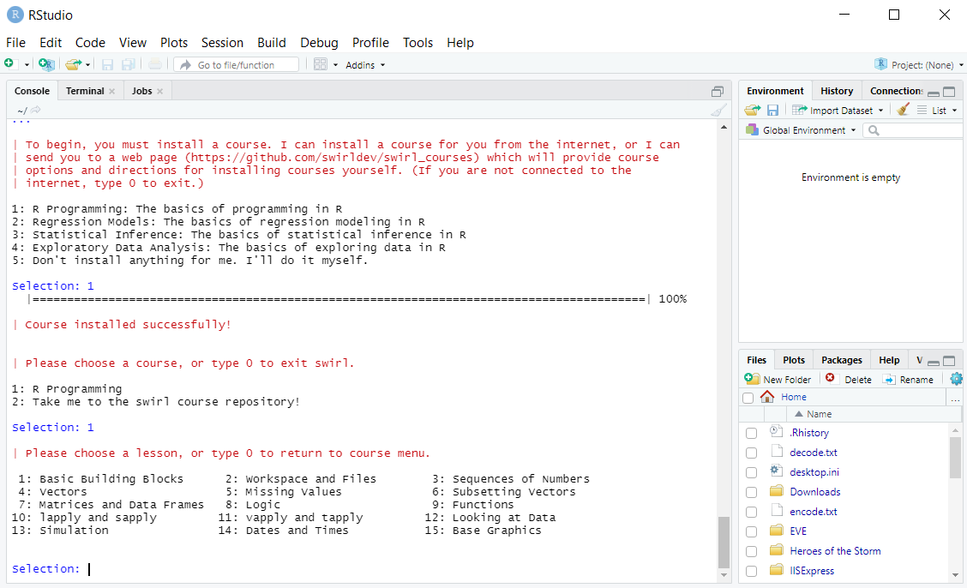
Рисунок 6 – Встановлення "R Programming: The basics of programming in R"
5. Виконання завдань з уроків 1-7.
5.1Basic Building Blocks(рис.7)
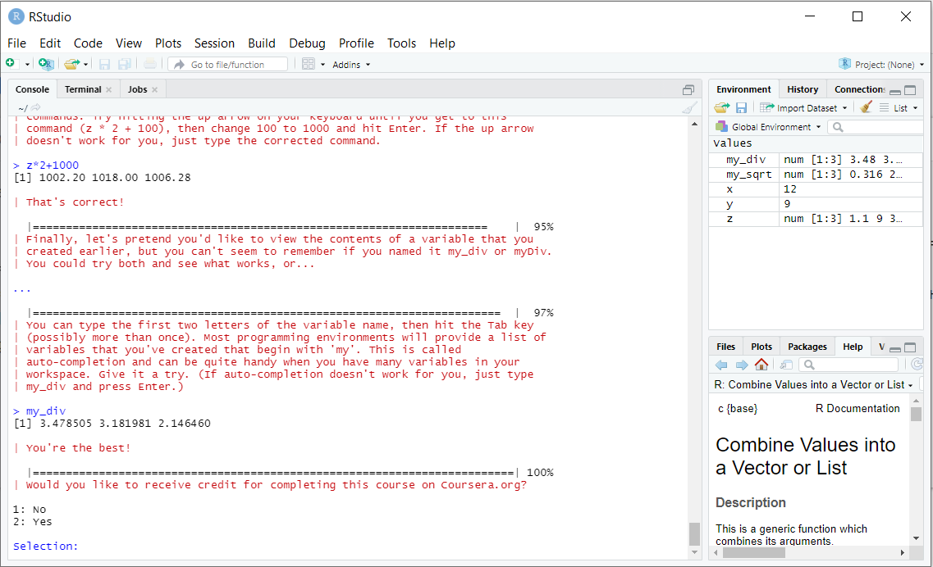
Рисунок 7 – Завершення Basic Building Blocks
5.2 Workspace and Files (рис.8)
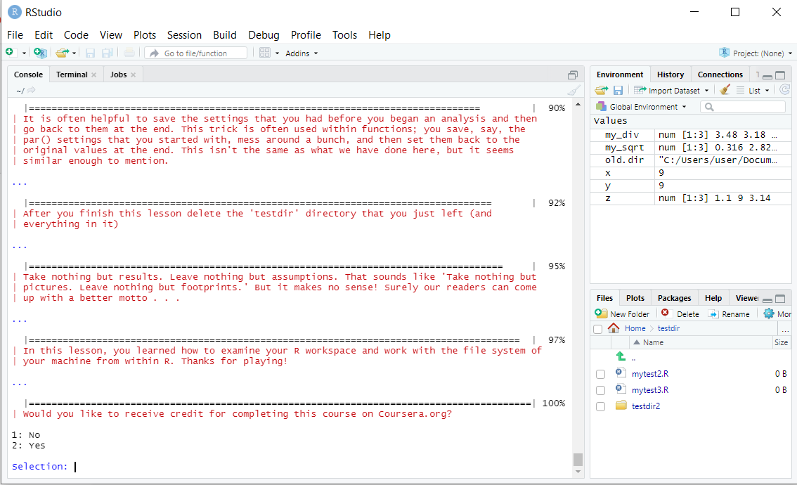
Рисунок 8 – Завершення Workspace and Files

5.3 Sequences of Numbers (рис.9)
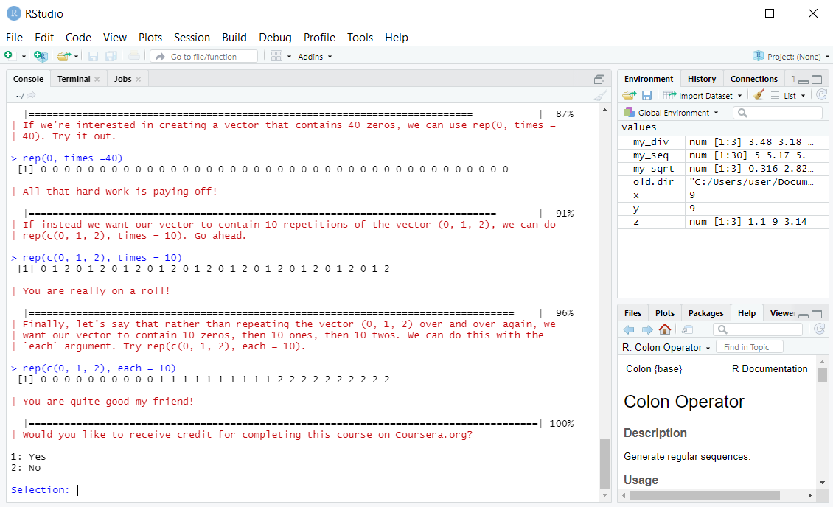
Рисунок 9 – Завершення Sequences of Numbers
5.4 Vectors (рис.10)
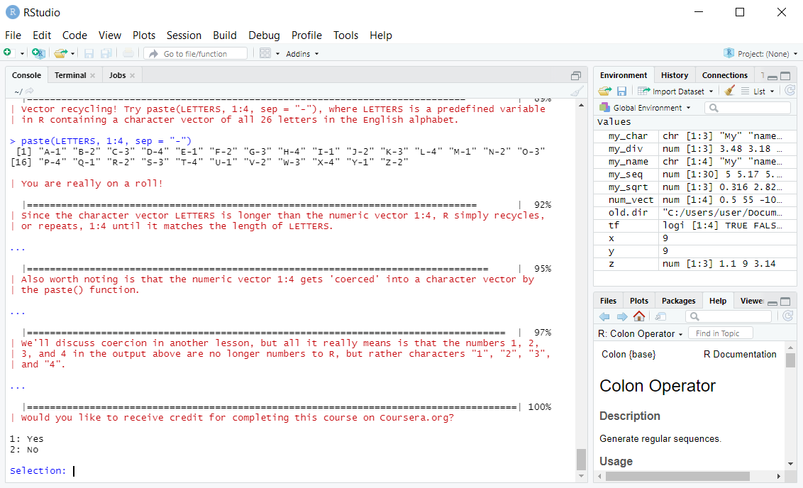
Рисунок 10 – Завершення Vectors

5.5 Missing Values (рис.11)
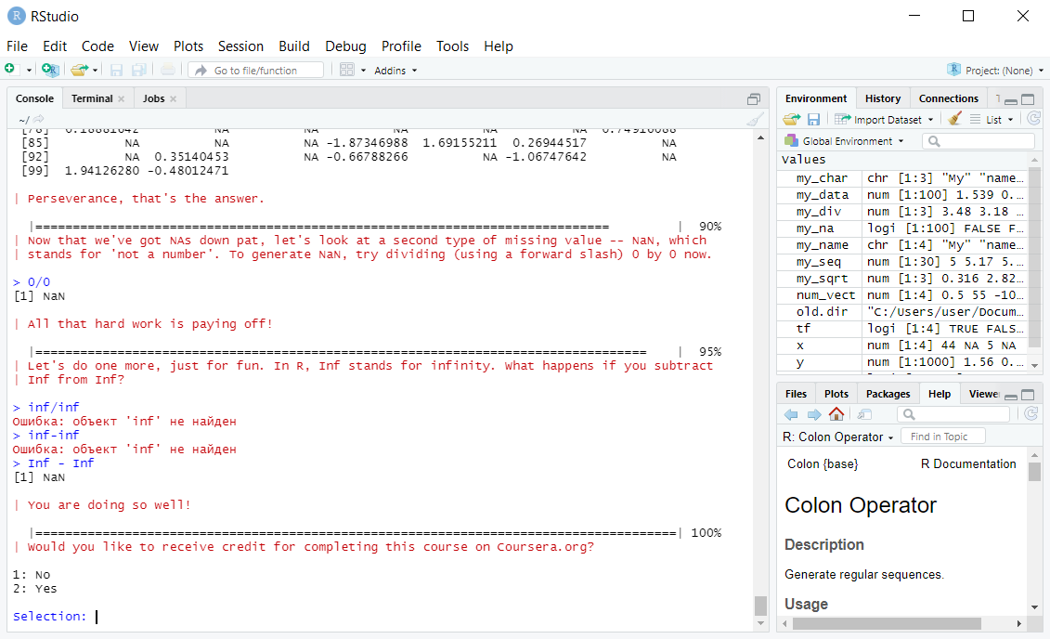
Рисунок 11 – Завершення Missing Values
5.6 Subsetting Vectors (рис.12)
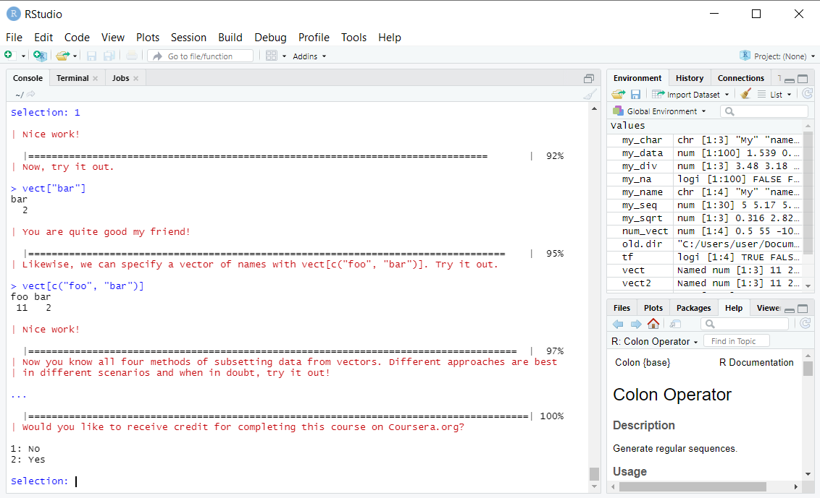
Рисунок 12 – Завершення Subsetting Vectors

5.7 Matrices and Data Frames (рис.13)
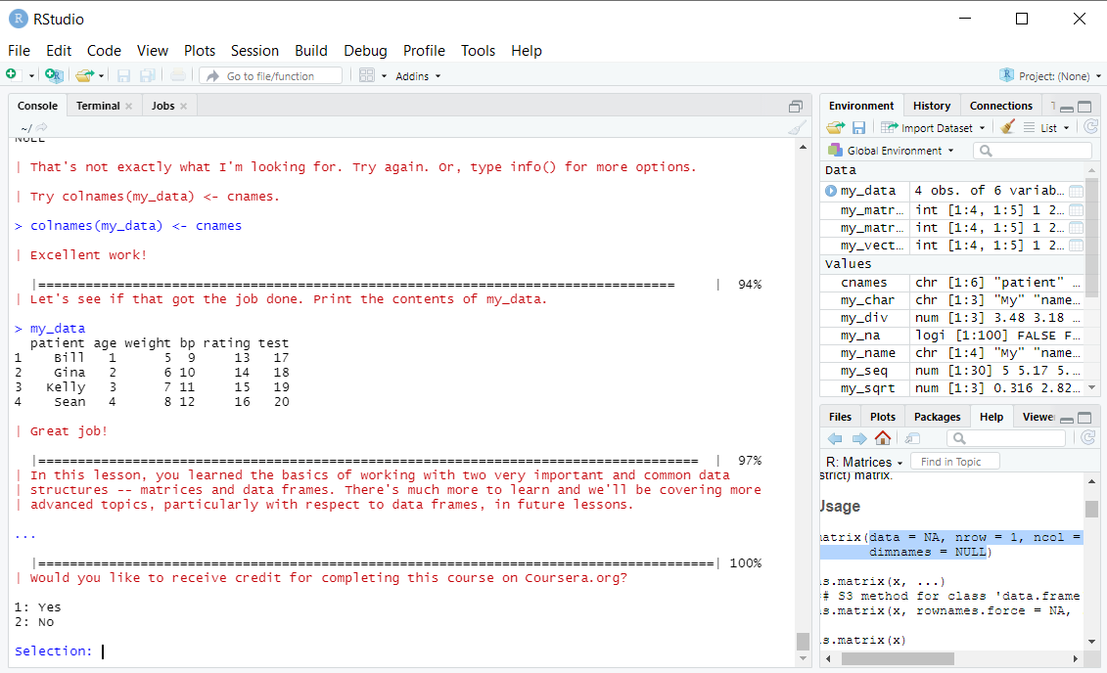
Рисунок 13 – Завершення Matrices and Data Frames

Висновок: на лабораторній роботі вивчив та закріпив на практиці можливості системи керування версіями, одержати практичний досвід у використанні Git та GitHub.

